Declaração de Afastamento
Sistema | SIGRH
Módulo | Administração de Pessoal
Usuários | Responsável por Recursos Humanos
Perfil | Gestor DAP, Administrador DAP, Consultor Dados Funcionais, Gestor Cadastro e Gestor Auto Atendimento
Última Atualização | ver('', false);
Através desta operação, o usuário poderá emitir uma declaração de afastamento de um servidor da Instituição. Na declaração, será possível visualizar detalhadamente os dados funcionais do servidor e quais as solicitações de afastamento foram cadastradas incluindo o período de ausência.
Para emitir uma declaração de afastamento, existem os seguintes caminhos:
- SIGRH -> Módulos -> Administração de Pessoal -> Consultas/Relatórios -> Declarações -> Declarações -> Declaração de Afastamento (Perfis Gestor DAP, Administrador DAP).
- SIGRH -> Módulos -> Consultas Funcionais -> Consultas/Relatórios -> Declarações -> Declarações -> Declaração de Afastamento (Perfil Consultor Dados Funcionais).
- SIGRH -> Módulos -> Cadastro -> Consultas/Relatórios -> Declarações -> Declarações -> Declaração de Afastamento (Perfil Gestor Cadastro).
- SIGRH -> Módulos -> Atendimento ao Servidor -> Documentos -> Declarações -> Declaração de Afastamento (Perfil Gestor Auto Atendimento).
O sistema exibirá a tela para que o usuário Informe os Critérios de Busca. A consulta poderá ser realizada através do Servidor ou da Unidade de Exercício do Servidor.
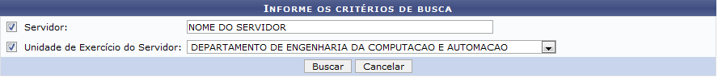Figura 1: Informe os Critérios de Busca
O usuário poderá realizar a consulta ao informar o nome do Servidor ou o número da Matrícula do SIAPE. Logo, será necessário selecionar o servidor no resultado exibido no campo correspondente. Além disso, a busca poderá ser realizada ao selecionar a Unidade de Exercício do Servidor dentre as opções presente na lista.
Caso desista da operação, clique em Cancelar e confirme a caixa de diálogo que será gerada posteriormente. Esta mesma função será válida sempre que a opção estiver presente.
Exemplificaremos ao informar o Servidor Nome do Servidor e a Unidade de Exercício do Servidor Departamento de Engenharia da Computação e Automação.
Para prosseguir, clique em Buscar.
A lista com os servidores encontrados será exibida onde o usuário deverá selecionar o que desejar para emitir a declaração.
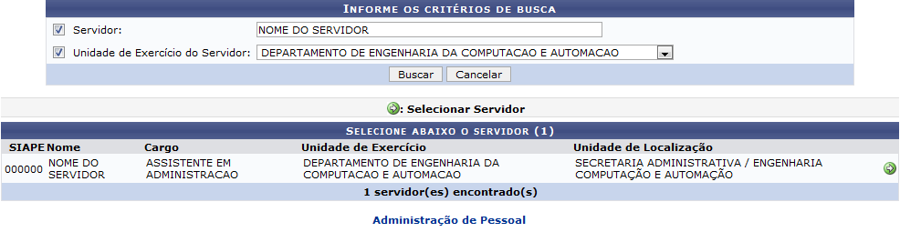Figura 2: Selecione Abaixo o Servidor
Para retornar a página inicial do módulo, clique em Administração de Pessoal, Consultas Funcionais, Cadastro ou Gestor Auto Atendimento de acordo com o módulo acessado.
Para selecionar o servidor clique no ícone presente nesta tela. Desta forma, será exibida uma caixa de diálogo sobre a abertura do arquivo e a realização de seu download.
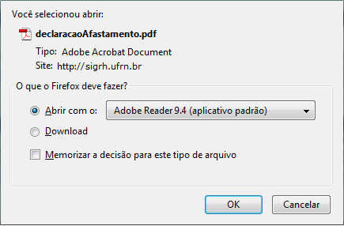Figura 3: Caixa de Diálogo
Escolha uma das opções e clique em OK. Então, o usuário irá visualizar a declaração de afastamento em formato PDF com suas informações gerais.
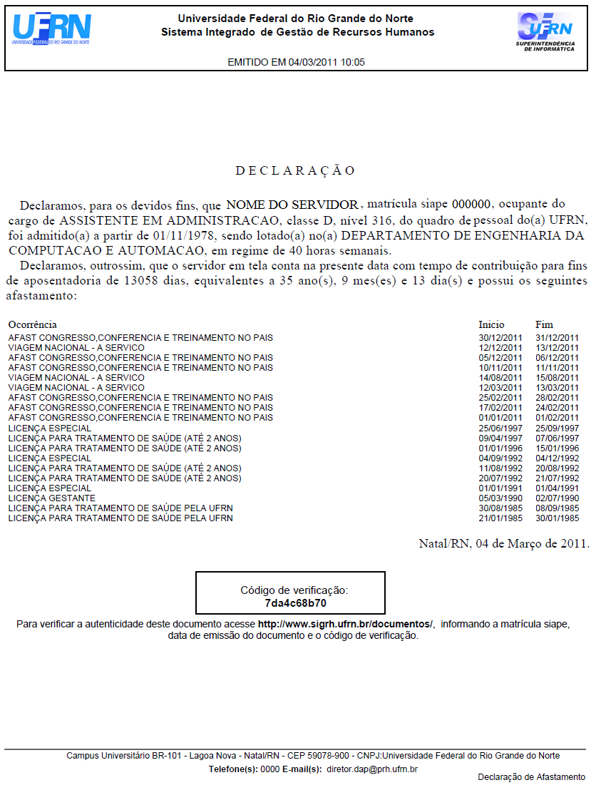Figura 4: Declaração de Afastamento
Bom Trabalho!

Manuais Relacionados
- Consultar Ausências
- Consultar Ausências com Término Indeterminado
- Consultar Término de Ausências por Período
<< Voltar - Manuais do SIGRH

